Section 1.5
1.5.8
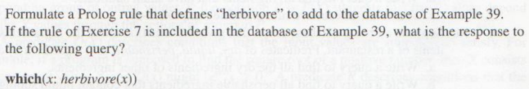
9=7, 8=10
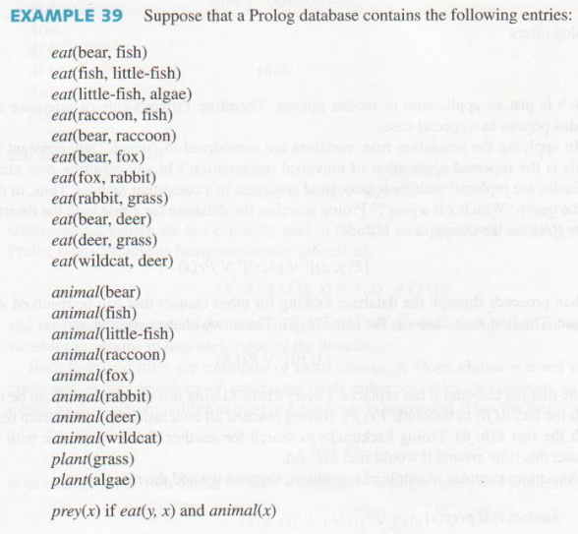
1.5.9
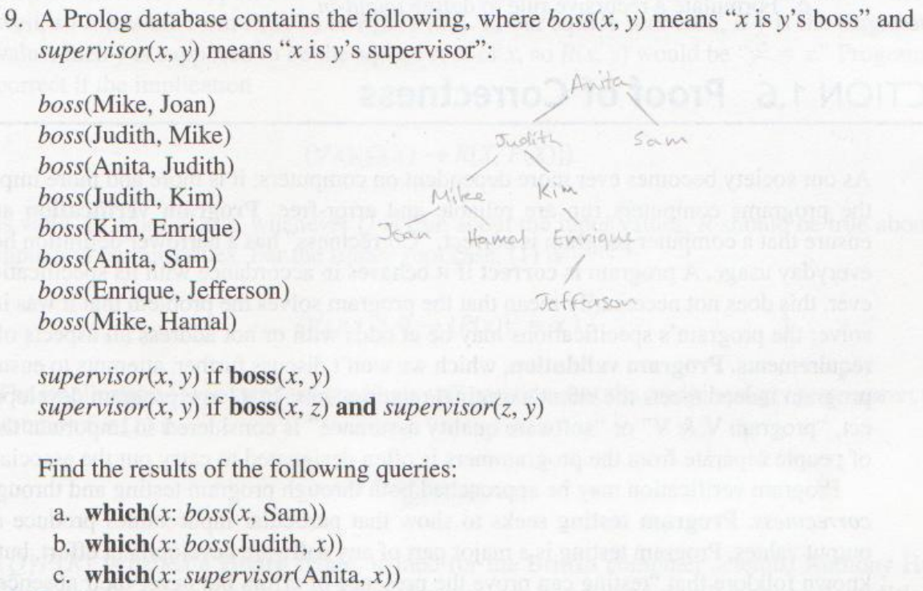
1.5.10
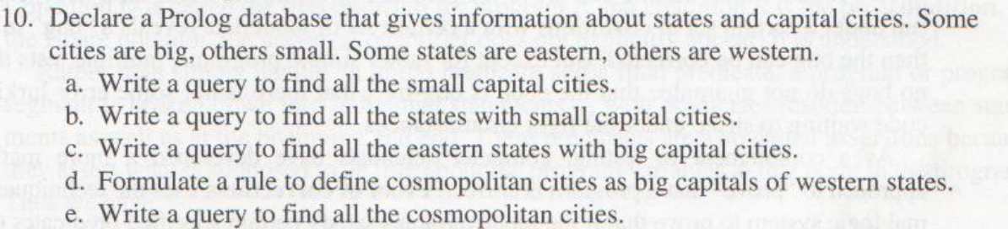
1.5.12ab
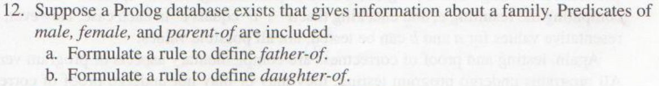
1.5.13
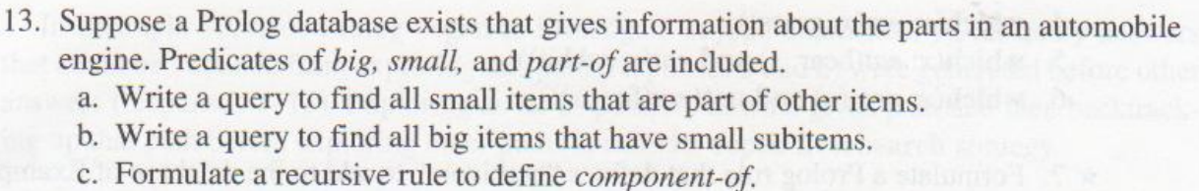

Section 1.6
1.6.4
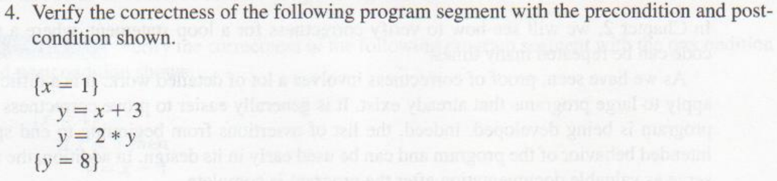
1.6.6
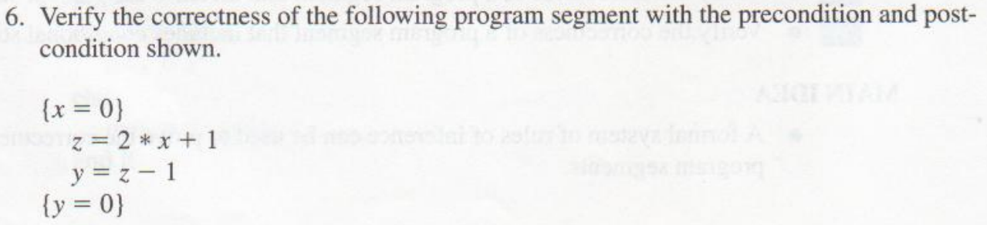
1.6.11
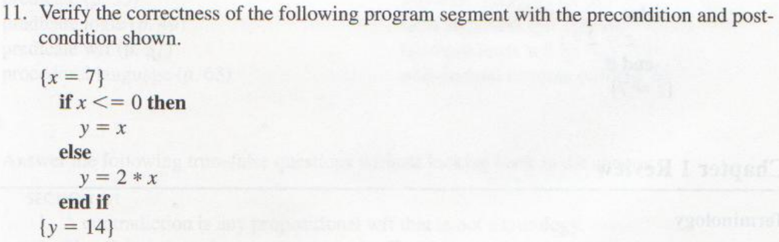
1.6.12
